Запишите конспект в тетради
Тема Комбинаторные уравнения
Это уравнения, содержащие формулы комбинаторики.
Пример
Решите уравнение А²_{х} = 42;
Решение: ОДЗ: x>2
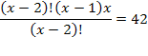
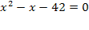
Х1=-6 ( не входит в ОДЗ);
х2=7
Ответ: 7.

Попробуйте решить уравнения
- А _{х}³=56х
- А² _{х+1}=30
- $С_{х−3}^{2}$=21
- 5$С_{х}^{3}$=$С_{х+2}^{4}$
- А³_{2х} =14А³_{х}

